**Compiler Design**

**EXP 4 - LEFT FACTORING**

**Sai Ram Pendyala**

**RA1911003010696**

**AIM**

A program for implementation Of Left Factoring

**ALGORITHM**

1. Start
2. Ask the user to enter the set of productions
3. Check for common symbols in the given set of productions by comparing with:

A->aB1|aB2

1. If found, replace the particular productions with:

A->aA’

A’->B1 | B2|ɛ

1. Display the output
2. Exit

**PROGRAM**

#include<string.h>

#include<stdio.h>

#include<stdlib.h>

#include<conio.h>

*void* main()

{

*char* ch,lhs[20][20],rhs[20][20][20],temp[20],temp1[20];

*int* n,n1,count[20],x,y,i,j,k,c[20];

    printf("\nEnter the no. of nonterminals : ");

    scanf("%d",&n);

    n1=n;

    for(i=0;i<n;i++)

    {

        printf("\nNonterminal %d \nEnter the no. of productions : ",i+1);

        scanf("%d",&c[i]);

        printf("\nEnter LHS : ");

        scanf("%s",lhs[i]);

        for(j=0;j<c[i];j++)

        {

            printf("%s->",lhs[i]);

            scanf("%s",rhs[i][j]);

        }

    }

    for(i=0;i<n;i++)

    {

        count[i]=1;

        while(memcmp(rhs[i][0],rhs[i][1],count[i])==0)

            count[i]++;

    }

    for(i=0;i<n;i++)

    {

        count[i]--;

        if(count[i]>0)

        {

            strcpy(lhs[n1],lhs[i]);

            strcat(lhs[i],"'");

            for(k=0;k<count[i];k++)

                temp1[k] = rhs[i][0][k];

            temp1[k++] = '\0';

            for(j=0;j<c[i];j++)

            {

                for(k=count[i],x=0;k<strlen(rhs[i][j]);x++,k++)

                    temp[x] = rhs[i][j][k];

                temp[x++] = '\0';

                if(strlen(rhs[i][j])==1)

                    strcpy(rhs[n1][1],rhs[i][j]);

                strcpy(rhs[i][j],temp);

            }

            c[n1]=2;

            strcpy(rhs[n1][0],temp1);

            strcat(rhs[n1][0],lhs[n1]);

            strcat(rhs[n1][0],"'");

            n1++;

        }

    }

    printf("\n\nThe resulting productions are : \n");

    for(i=0;i<n1;i++)

    {

        if(i==0)

            printf("\n %s -> %c|",lhs[i],(*char*)238);

        else

            printf("\n %s -> ",lhs[i]);

        for(j=0;j<c[i];j++)

        {

            printf(" %s ",rhs[i][j]);

            if((j+1)!=c[i])

                printf("|");

        }

        printf("\b\b\b\n");

    }

}

**OUTPUT**

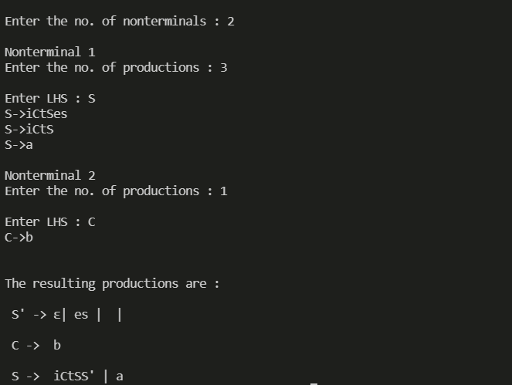

**RESULT**

A program for implementation Of Left Factoring was compiled and run successfully